股票挂单与买卖点技巧课程
【20:00】各位晚上好呀！昨天咱们聊完选股技巧，好多学员私信问我，怎么才能买在低点卖在高点，今天咱们就好好聊聊这个话题，这可是很多散户都头疼的事儿，我今天把我三十年的经验都给你们掏出来🤝
【20:03】说实话，想要精准买在绝对低点、卖在绝对高点，那几乎是不可能的，除非是主力资金自己在控盘。咱们散户能做的，就是捕捉阶段性的高低点，今天我就给你们讲点干货，怎么通过资金逻辑来抓这些点位，对于做 T+0 的朋友特别实用。有没有学员平时做 T+0 的时候，试过抓高低点？可以在群里说说你们的经历🌹
【20:08】首先给你们讲几个捕捉阶段性高低点的小技巧：

- 连续小阳线之后突然放量高价收盘，这其实是主力先拉高建仓，是起涨的信号，也就是股票里的 “蚂蚁上树” 形态。我之前就遇到过一只股票，连续三天小阳线，第四天突然放量涨停，我当时就跟进了，后来又涨了二十多个点😁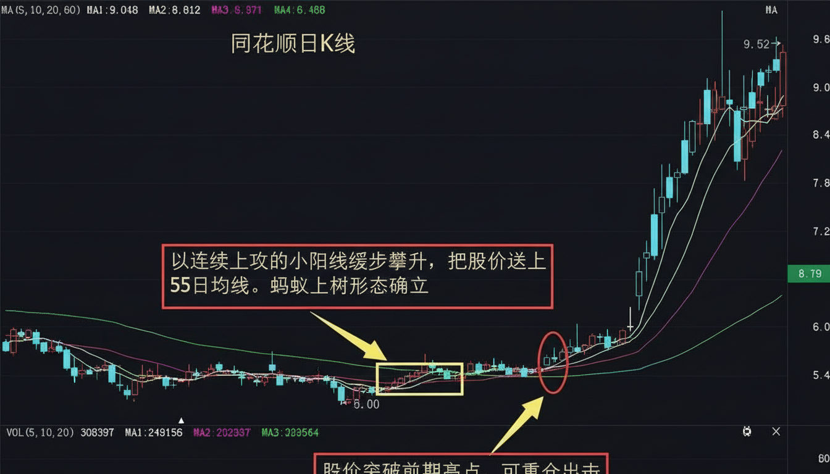
- 股价在低点的时候，上方出现大买单，抛单很少，还不断有大单吃掉下方买盘又扫光上方抛单，这是主力在对倒打压洗盘吸筹，你们可以适当跟进。有没有学员遇到过这种情况？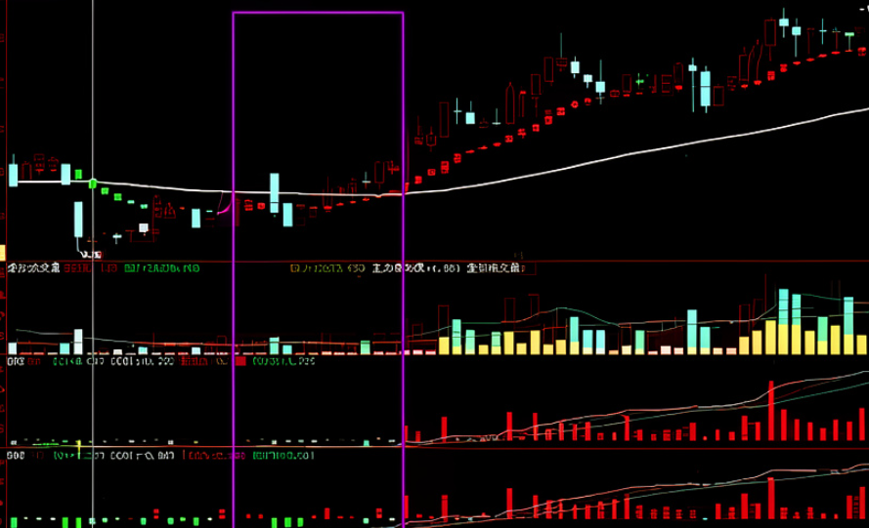
- 低位的涨停板要注意，如果没封死，涨停打开交替出现，成交量还激增，这是主力利用涨停板假象洗盘建仓，别被吓跑了🤝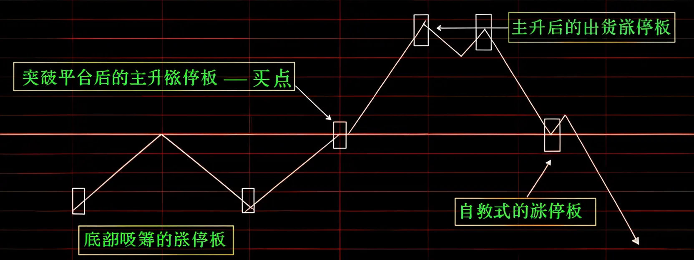
- 出现低开高走的走势，跟风盘不多，还不断有砸盘，但是上方抛单很少，一有抛单就被吃掉，底部慢慢抬高，尾盘还有低吸表现，这些都是主力在建仓的痕迹。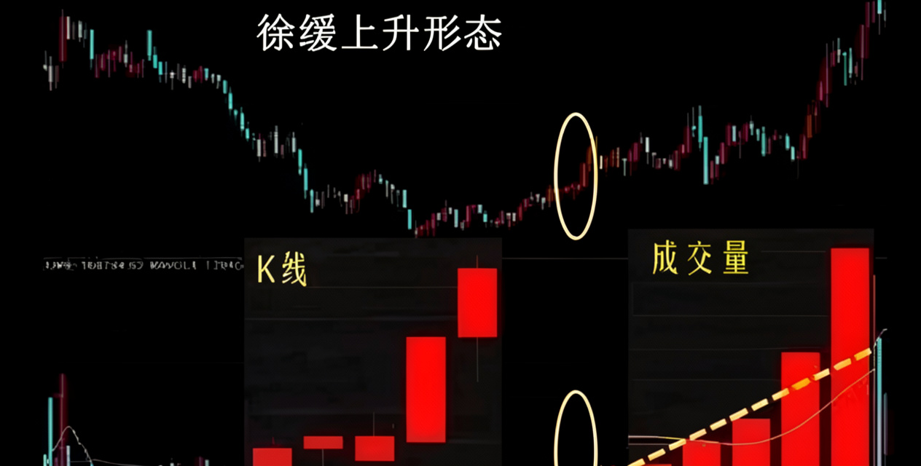
- 长时间底部盘整，突然上破颈线，成交量骤增，连续好几天站上颈线，这是真突破，可以跟进。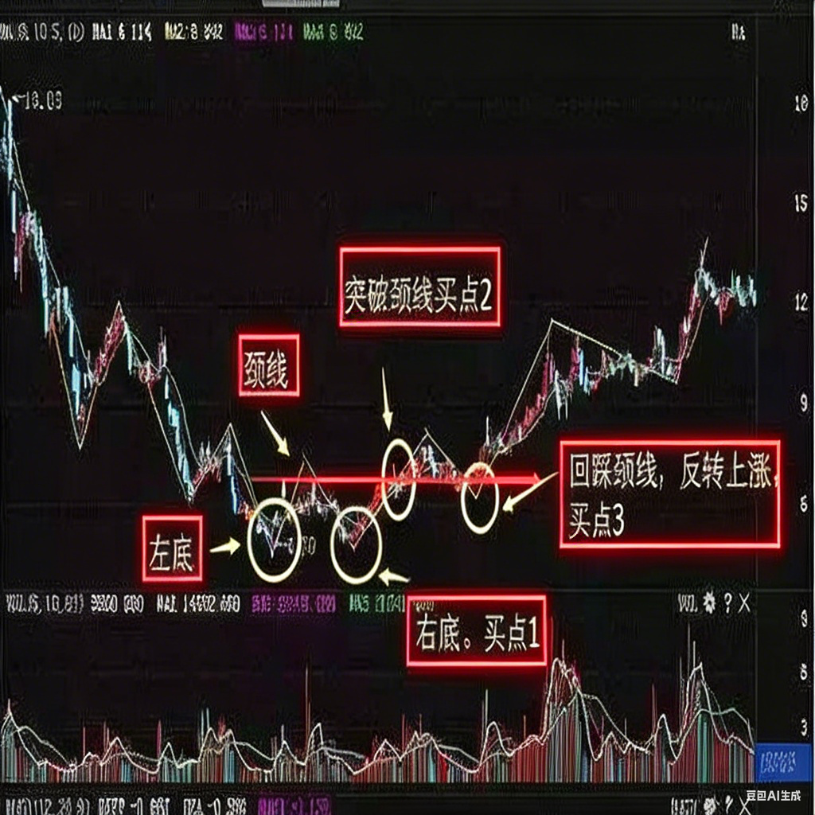
【20:18】好多朋友喜欢早上就挂涨停价卖，觉得能卖在当天高点，其实这里面有不少坑，我给你们说说：
第一种情况，你早上半小时左右就以涨停价卖出成交了，结果今天早早封住涨停，明天大概率还会大涨，你肯定会后悔卖早了，有没有学员遇到过这种情况？😅
第二种情况，你早上挂单涨停价，午后才封住涨停，你成交了，但这可能是大资金诱多，第二天可能低开低走，或者后面大跌，你这次卖在高点了，下次再这么做可能就套在高位了。
第三种情况，你早上挂单涨停价，当天没成交，股价一路下跌，第二天开盘大跌，你慌忙以更低价格卖出，结果卖出后股价又大涨了，是不是特别闹心？
所以啊，不管你能不能卖在当天高点，这么做都不太对，因为没考虑后市的走势。
【20:28】咱们再说说怎么判断阶段性高低点：
阶段性高点的时候，主力资金不买了，让跟风盘最后冲顶，盘口上会看到大买单减少，卖一卖二开始积压，买一买二稀稀拉拉，这种情况超过半分钟，基本就是阶段性高点了。还有些高点是大资金博弈出来的，会看到大单抛售打压股价，买盘量能衰竭，就形成高点了。
阶段性低点呢，是做空动能衰竭打出来的，不断有大单砸盘但股价压不下去，就是阶段性低点了，这时候买方会抢低价筹码，卖一卖二稀稀拉拉，买一买二出现挂高价格的买单，就确认低点了。
对了，阶段性低点往往是 15 分钟、30 分钟周期的低点，要确认是不是日内低点，得结合分时量能，分时量放得特别大的时候，大概率就是当天的高低点了，因为量能代表动能。
有没有学员平时盯盘会看分时量能？可以分享下🌹
【20:38】其实对于咱们资金量不大、不做超短线的散户来说，抓这些日内高低点意义不大，错过了阶段性行情才是大损失。逃顶和抄底是咱们股民最想做的，但每次都容易自作聪明追悔莫及。
其实决定市场顶和底的不是主力，是散户跟风资金，跟风资金多，主力可以一直拉升，跟风资金不足，主力就先撤了，底部也是一样，散户买盘越来越多，主力才会入场抢筹。所以没人能精准知道顶和底在哪，都是市场给的答案。
【20:45】咱们散户最好的方式不是抄底逃顶，而是找合适的买卖点，还可以分批入场和出局，我给你们说说分批的技巧：
- 分仓要均匀，比如 100 万分 4 次，每次 25 万，别搞那种越跌越买的分法，万一股价涨了就踏空了，对于初学者来说，均匀分仓最合理🤝
- 交易频率别太集中，别一天之内分好几次买，分批买卖一般在 3-5 个交易日完成，短期频繁买卖没法分摊成本。当然如果股票明显突破或者破位，可以直接满仓买卖。
- 分批买卖更适合长线持有的股票，短线交易分两次就够了，长线交易分批的优势能发挥得淋漓尽致。
【20:53】最后咱们说说怎么动态捕捉买卖点，平时说的最佳买卖点都是事后看出来的，真实的买卖点是动态捕捉的：
- 要明确量价关系，分析量价背离，买点是量价齐升，卖点是量价背离，量能代表分歧，要看多空博弈谁胜出，看不懂量价关系，就没法精准抓买卖点。
- 要看懂超涨超跌，敢于出手，根据均线偏离值分析，价格严重偏离均价的时候，就是交易临界点了。
- 要理解筹码分布，现价突破密集成交区，多方占优，有向上动能；价格跌破密集成交区，空方占优，有向下动能。
【20:58】咱们散户都想买在最低卖在最高，但现实和理想有差距，咱们可以追求精益求精，但别强求，有时候太钻牛角尖会错失机会，不如找适合自己的交易风格。其实找对优质股票，比纠结最低最高价格重要多了，多花心思在选股票上，别沉迷交易技术。
【21:00】明天咱们聊聊仓位管理，怎么合理分配仓位，既能抓住机会又能控制风险，有没有学员在仓位管理上有困惑？可以提前在群里说说🤝
【21:03】现在留十分钟给你们提问，有什么关于挂单和买卖点的问题都可以问我，我给你们解答。今天的课程就到这里啦，明天不见不散😁
|（注：文档部分内容可能由 AI 生成)

